

Графический материал к диплому
Тема: Анализ кредитоспособности заёмщика в банке (на материалах "ЗАО Кредит Европа Банк")

СОДЕРЖАНИЕ

ВВЕДЕНИЕ 3
ГЛАВА 1. ТЕОРЕТИЧЕСКИЕ АСПЕКТЫ ОЦЕНКИ КРЕДИТОСПОСОБНОСТИ ЗАЕМЩИКА В БАНКЕ 6
1.1.Понятие кредитоспособности заемщика и основные методы его оценки 6
1.2.Анализ просроченной кредиторской задолженности предприятий и физических лиц банкам и кредитным организациям в РФ 18
ГЛАВА 2. ОЦЕНКА КРЕДИТОСПОСОБНОСТИ ЗАЕМЩИКА В БАНКЕ ЗАО «КРЕДИТ ЕВРОПА БАНК» 29
2.1. Общая характеристика банка ЗАО «Кредит Европа Банк» 29
2.2. Анализ методов оценки кредитоспособности заемщиков, применяемые в ЗАО «Кредит Европа Банк» 29
ГЛАВА 3. СОВЕРШЕНСТВОВАНИЕ МЕТОДОВ ОЦЕНКИ КРЕДИТОСПОСОБНОСТИ ЗАЕМЩИКА В БАНКЕ ЗАО «КРЕДИТ ЕВРОПА БАНК» 30
3.1.Опыт лидирующих банков по выдаче кредитов в РФ 30
3.2. Мероприятия, направленные на совершенствование методики выдачи кредитов в банке ЗАО «Кредит Европа Банк» 30
ЗАКЛЮЧЕНИЕ 30
СПИСОК ИСПОЛЬЗОВАННЫХ ИСТОЧНИКОВ 30
ПРИЛОЖЕНИЯ 34

ВВЕДЕНИЕ

ГЛАВА 1. ТЕОРЕТИЧЕСКИЕ АСПЕКТЫ ОЦЕНКИ КРЕДИТОСПОСОБНОСТИ ЗАЕМЩИКА В БАНКЕ

1.1.Понятие кредитоспособности заемщика и основные методы его оценки

ПЛАТЕЖЕСПОСОБНОСТЬ
КРЕДИТОСПОСОБНОСТЬ
Величина обязательств

Все обязательства предприятия: задолженность перед поставщиками и подрядчиками, рабочими и служащими по зарплате, пред бюджетом и внебюджетными фондами, перед участниками и акционерами по выплате дивидендов, перед банками и прочими кредиторами и т.д.
Обязательства по полученным кредитам и выданным гарантиям и поручительствам.

Предмет изучения

Финансово-хозяйственная деятельность предприятия
Финансово-хозяйственная деятельность заемщика и гаранта (поручителя), коллектив, деловая репутация, правовой статус, обеспечение кредита, вид деятельности, круг партнеров и др.

Показатели, характеризующие понятие

Коэффициенты ликвидности, величина собственного оборотного капитала, обеспеченность собственными оборотными средствами, доля труднореализуемых в общей сумме текущих активов, соотношение труднореализуемых и легкореализуемых активов.
Показатели платежеспособности, оборачиваемости, рентабельности, структуры капитала, деловой активности (показатели финансового состояния и результатов деятельности); величина и качество залога, гарантии; правоспособность и дееспособность; репутация клиента и гаранта и др.

Источники получения информации

Бухгалтерская финансовая отчетность предприятия.
Непосредственное собеседование с заявителем, собственная карточка банка, бухгалтерская финансовая отчетность предприятия, уставные и учредительные документы, пресса, деловые партнеры, обслуживающий банк, налоговая инспекция, специализированные фирмы, занимающиеся сбором информации о кредитоспособности.

Рисунок 1.1- Сравнительный анализ терминов «кредитоспособность» и «платежеспособность»

«Правила шести «Си»
Характер ( Character)

Кредитная история клиента.
Опыт других кредиторов, связанных с данным клиентом
Цель кредита, опыт клиента в составлении прогнозов
Кредитный рейтинг, наличие лиц, ставящих вторую подпись или гарантов по испрашиваемому кредиту

Способность (Capacity)

Подлинность клиента и гарантов
Копия устава, решений и других документов о юридическом статусе заемщика
Описание историй юридического статуса владельца; осуществляемые операции, продукция, основные клиенты и поставщики заемщика

Денежные средства (Cash)

Прибыль, дивиденды и объемы продаж в прошлом
Достаточность планируемого потока наличности и наличие ликвидных резервов
Сроки погашения дебиторской и кредиторской задолженности, оборачиваемость товарно-материальных запасов; Структура капитала; Контроль над расходами, показатели покрытия; Динамика цен на акции, качество управления; Содержание аудиторского заключения; Последние изменения в бухгалтерском учете.

Обеспечение (Collateral)

Право собственности на активы, их срок службы
Вероятность морального старения активов; Их остаточная стоимость
Степень специализации по активам; Право ареста, долги и ограничение;
Обязательства по лизингу и закладные; Страхования клиента, гарантии, относительные позиции банка как кредитора; судебные иски и положение с налогообложением; возможные будущие потребности в финансировании

Условия (Conditions)

Положение клиента в отросли и ожидаемая доля на рынке
Сопоставление результатов деятельности клиента с результатами деятельности других фирм данной отрасли; Конкурентоспособность продукции, чувствительность клиента и отрасли к смене стадий делового цикла и изменений технологии; Условия на рынке рабочий силы; Влияние инфляции на баланс фирмы и поток наличности клиента; Долгосрочные отраслевые прогнозы
Правовые, политические факторы, факторы, связанные с окружающей средой

Контроль
(Control)

Соответствующие законы в банковской деятельности и правила относительно характера и качества кредитов; Соответствующая документация для контролеров; Подписанные документы о признании долга и правильно составленные документы на получение кредита; Соответствие кредитной заявки описанию кредитной политики банка

Информация от сторонних лиц (экономистов, политических экспертов) относительно факторов, воздействующих на процесс погашения кредита

Рисунок 1.2-«Правила шести «Си»

1.2.Анализ просроченной кредиторской задолженности предприятий и физических лиц банкам и кредитным организациям в РФ
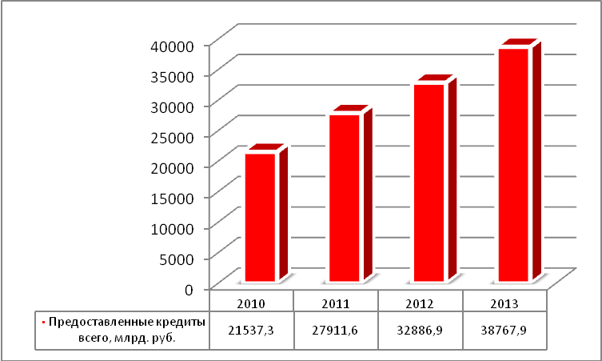

Рисунок 1.3- Динамика предоставленных кредитов всего организациям, физическим лицам и кредитным организациям в РФ с 2010-2013г.г.
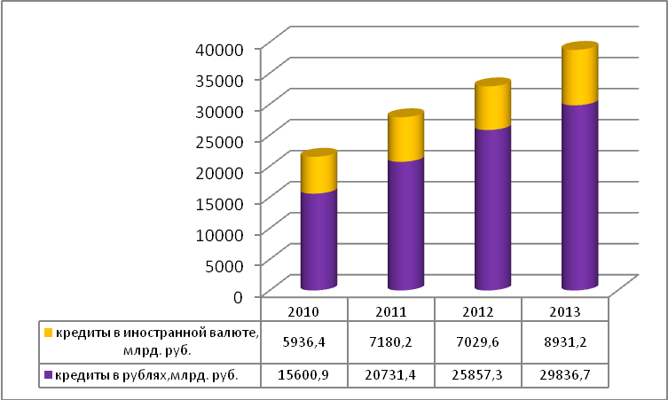

Рисунок 1.4-Динамика предоставленных кредитов организациям, физическим лицам и кредитным организациям в рублях и иностранной валюте с 2010-2013г.г.

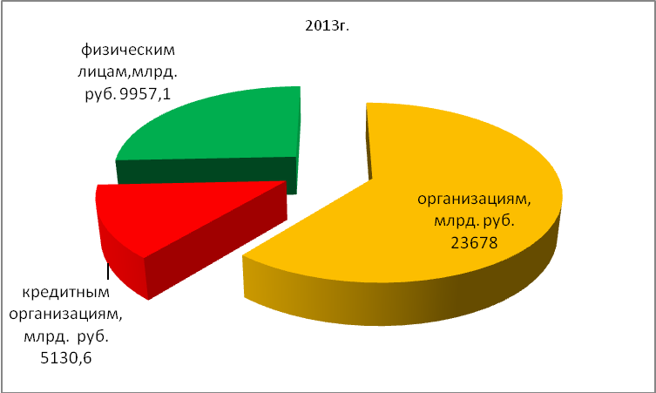

Рисунок 1.5- Структура предоставленных кредитов предприятиям и организациям РФ в 2013 г.
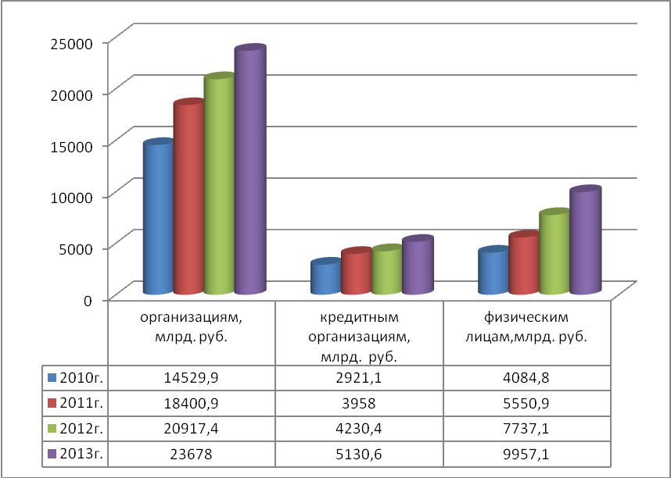

Рисунок 1.6- Динамика предоставленных кредитов организациям, кредитным организациям, физическим лицам РФ с 2010-2013г.г.
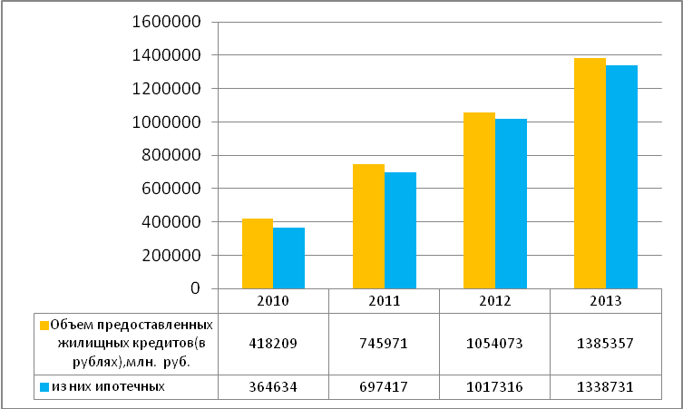

Рисунок 1.7- Динамика объема предоставленных жилищных кредитов в рублях физическим лицам РФ с 2010-2013 г.г.

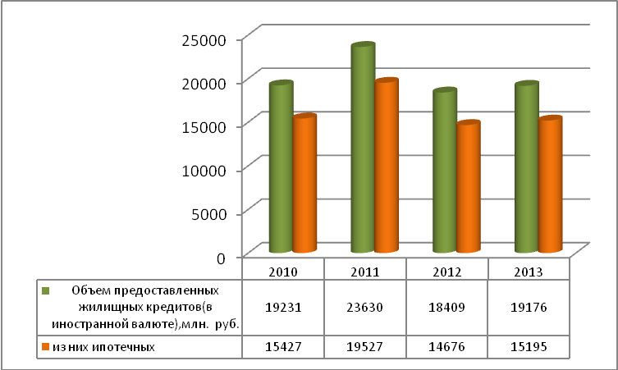

Рисунок 1.8- Динамика объема предоставленных жилищных кредитов в иностранной валюте физическим лицам РФ с 2010-2013 г.г.

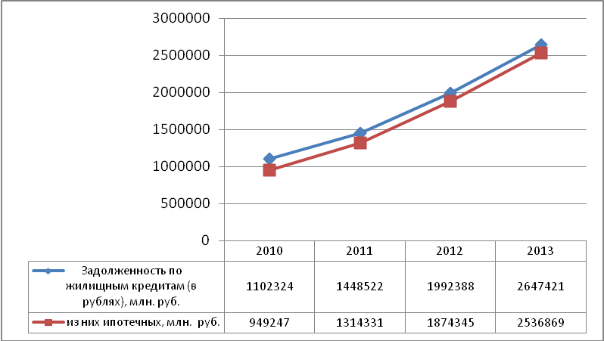

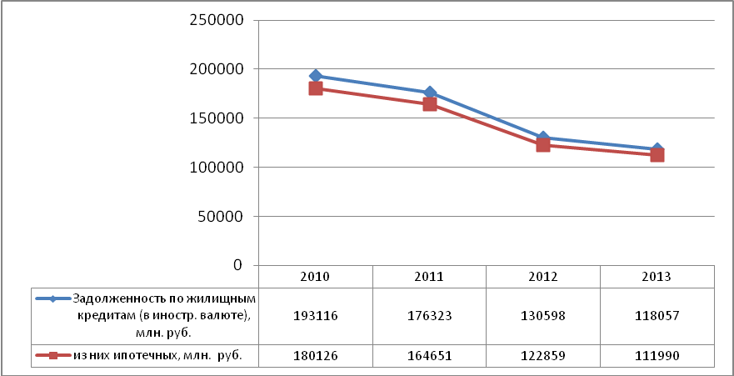

Рисунок 1.9- Динамика задолженности по жилищным кредитам, предоставленными кредитными организациями физическим лицам в РФ с 2010-2013г.г.

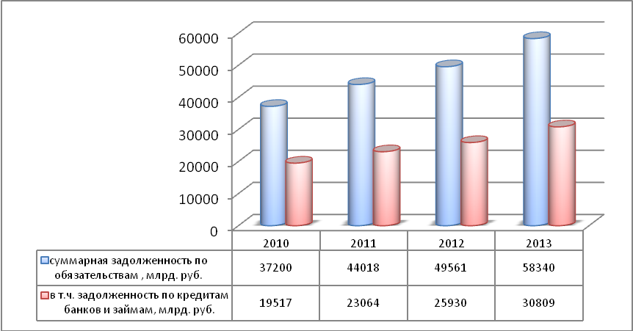

Рисунок 1.10- Динамика задолженности российских организаций банковскому сектору РФ с 2010-2013 г.г.

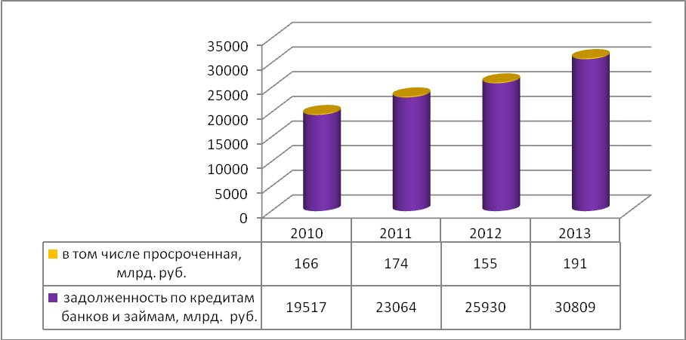

Рисунок 1.11- Динамика просроченной кредиторской задолженности российских организаций банковскому сектору РФ с 2010-2013 г.г.
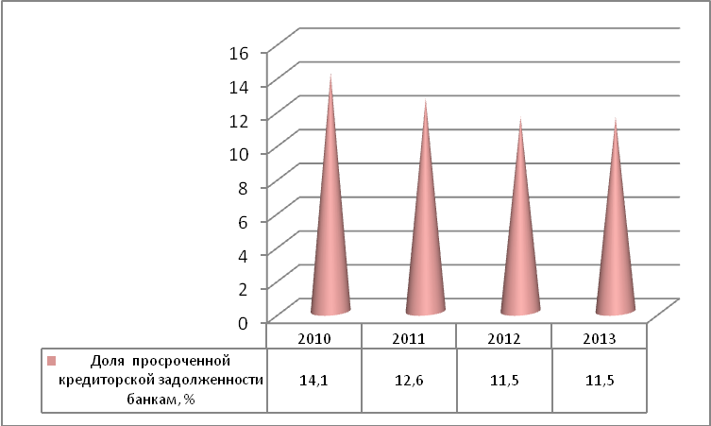

Рисунок 1.12- Динамика доли просроченной кредиторской задолженности российских организаций банковскому сектору РФ с 2010-2013 г.г.

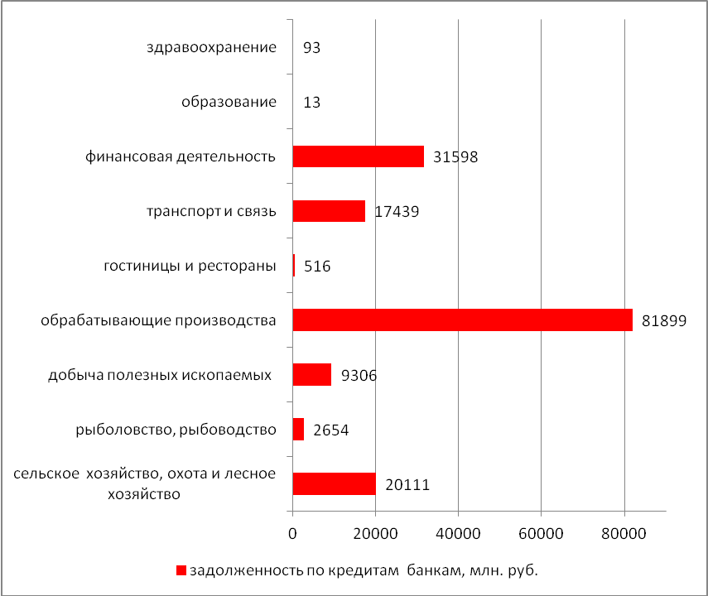

Рисунок 1.13- Структура кредиторской задолженности банковскому сектору РФ по видам экономической деятельности предприятий и организаций в 2013 г.
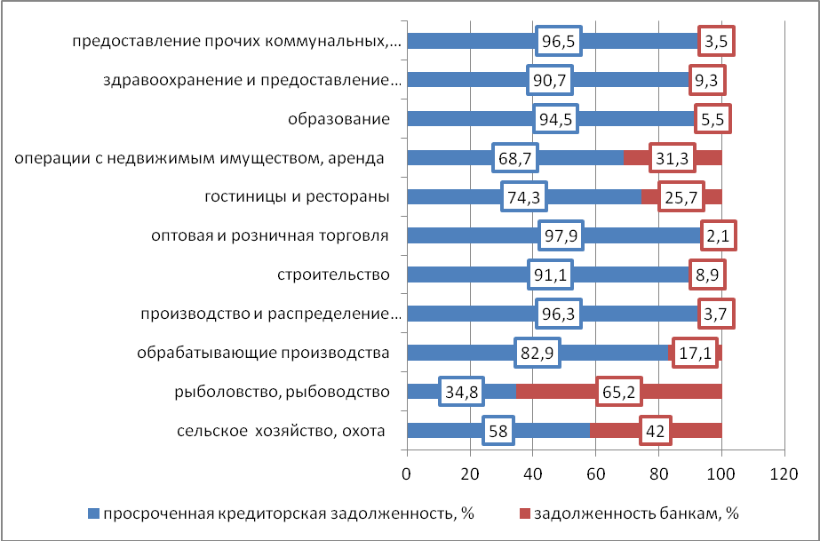

Рисунок 1.14- Структура просроченной кредиторской задолженности банковскому сектору РФ по видам экономической деятельности предприятий и организаций в 2013 г.

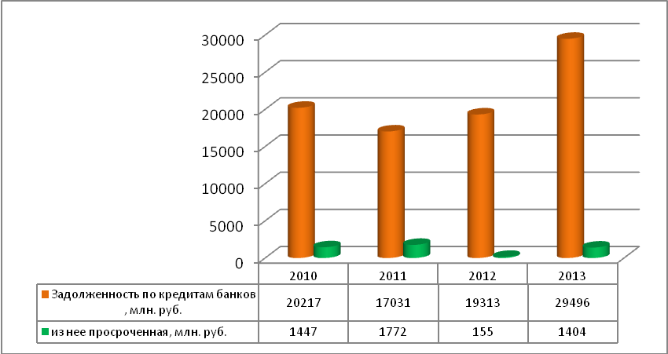

Рисунок 1.15-Динамика задолженности по обязательствам организаций России организациям стран СНГ с 2010-2013 г.г.
рисунок 1.16.
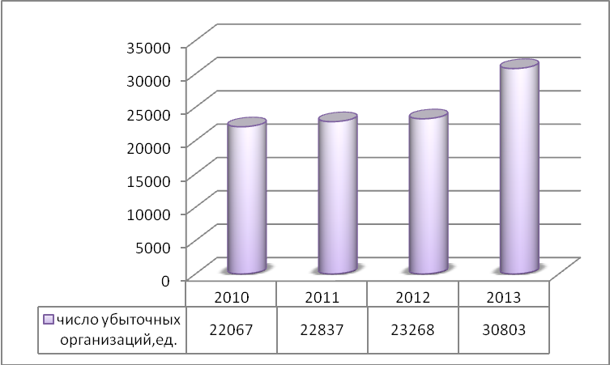
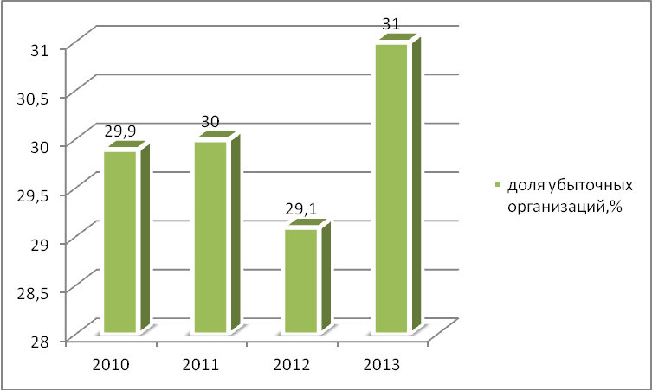

Рисунок 1.16-Динамика числа и доли убыточных организаций РФ с 2010-2013 г.г.

, рисунок 1.17.
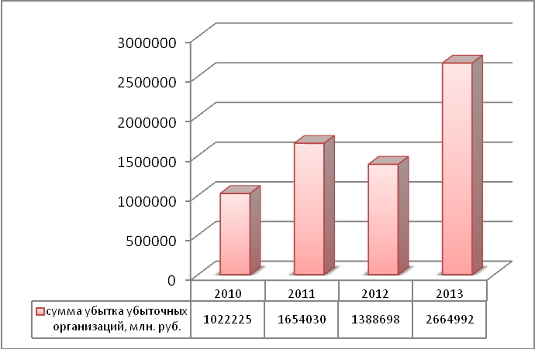

Рисунок 1.17- Динамика суммы убытка убыточных организаций РФ с 2010-2013г.г.

рисунок 1.18.
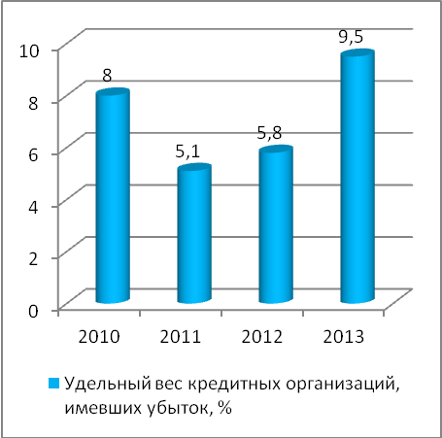
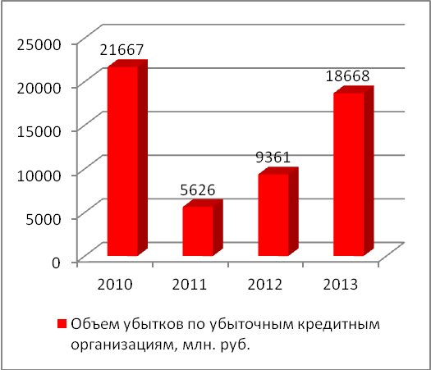

Рисунок 1.18- Динамика доли убыточных кредитных организаций РФ и объемов убытка с 2010-2013г.г.
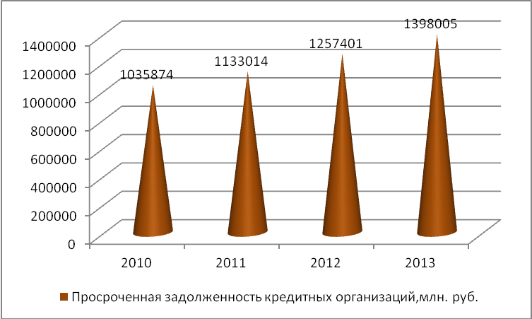

Рисунок 1.19- Динамика просроченной задолженности кредитных организаций РФ с 2010-2013 г.г.

ГЛАВА 2. ОЦЕНКА КРЕДИТОСПОСОБНОСТИ ЗАЕМЩИКА В БАНКЕ ЗАО «КРЕДИТ ЕВРОПА БАНК»

2.1. Общая характеристика банка ЗАО «Кредит Европа Банк»
2.2. Анализ методов оценки кредитоспособности заемщиков, применяемые в ЗАО «Кредит Европа Банк»

ГЛАВА 3. СОВЕРШЕНСТВОВАНИЕ МЕТОДОВ ОЦЕНКИ КРЕДИТОСПОСОБНОСТИ ЗАЕМЩИКА В БАНКЕ ЗАО «КРЕДИТ ЕВРОПА БАНК»

3.1.Опыт лидирующих банков по выдаче кредитов в РФ

3.2. Мероприятия, направленные на совершенствование методики выдачи кредитов в банке ЗАО «Кредит Европа Банк»

ЗАКЛЮЧЕНИЕ

СПИСОК ИСПОЛЬЗОВАННЫХ ИСТОЧНИКОВ

ПРИЛОЖЕНИЯ

